UBND QUẬN PHÚ NHUẬN
PHÒNG GIÁO DỤC VÀ ĐÀO TẠO

HỘI NGHỊ
Tổng kết công tác thư viện, thiết bị năm học 2019-2020 và
triển khai phương hướng, nhiệm vụ và giải pháp năm học 2020-2021

Chiều thứ năm (15/10/2020), tại Hội trường Phòng Giáo dục và Đào tạo Quận Phú Nhuận, đã tổ chức buổi Hội nghị Tổng kết công tác Thư viện, thiết bị năm học 2019- 2020 và phương hướng hoạt động năm học 2020-2021
Về tham dự hội nghị có sự hiện diện của:
- Ông Võ Cao Long – NGƯT, QUV, Trưởng phòng Giáo dục và Đào tạo quận;
- Ông Nguyễn Văn Đến – Phó Trưởng phòng Giáo dục và Đào tạo quận;
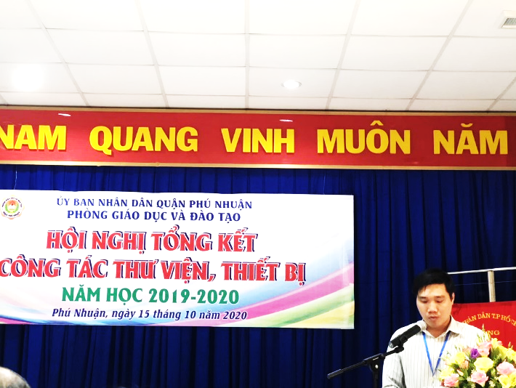
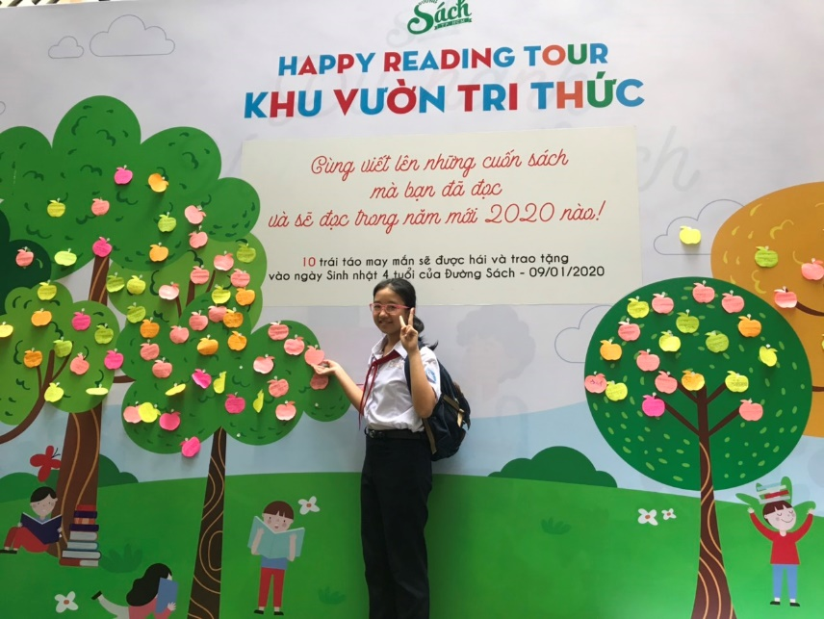
Học sinh Nguyễn Thị Yến Nhi, lớp 8A2,
trường THCS Độc Lập
- Các ông, bà là chuyên viên Phòng GD và Đại diện Ban Giám hiệu các đơn vị Tiểu học, THCS .
Cùng toàn thể các thầy cô đang phụ trách công tác thư viện, thiết bị của các trường Tiểu học, THCS trong toàn quận.
Mở đầu hội nghị, ông Đinh Quang Trần Phúc- chuyên viên phòng GD và ĐT, phụ trách công tác thư viện, thiết bị đã thông qua báo cáo hoạt động thư viện, thiết bị năm học 2019- 2020 cùng đoạn phim ngắn ghi nhận hoạt động tiêu biểu của các đơn vị trong năm học vừa qua.
Theo đó, trong năm học vừa qua, các trường đã từng bước nâng cấp cơ sở vật chất thư viện theo hướng thân thiện, hiện đại hóa, đảm bảo phục vụ hiệu quả cho dạy. Tính đến thời điểm hiện tại toàn quận đã có 05 đơn vị có thư viện điện tử tại trường Tiểu học Sông Lô, THCS Trần Huy Liệu, THCS-THPT Hồng Hà, THCS-THPT Việt Anh, THCS-THPT Việt Úc. Các đơn vị Tiểu học Nguyễn Đình Chính, Cao Bá Quát, Lê Đình Chinh, Đặng Văn Ngữ, THCS Trần Huy Liệu đã mở rộng, xây dựng thư viện xanh, thư viện ngoài trời hoạt động đạt hiệu quả. Các đơn vị kiểm tra tình hình học sinh sử dụng sách giáo khoa 02 lần trong năm học. Thực hiện hiệu quả phong trào tặng sách cho thư viện và phong trào đọc sách trong toàn trường. Tổ chức hiệu quả Hội thi “Lớn lên cùng sách” cấp quận và chọn học sinh tham gia cấp thành phố. Kết quả em Nguyễn Thị Yến Nhi, lớp 8A2, trường THCS Độc Lập đạt giải khuyến khích vòng thi cấp thành phố.
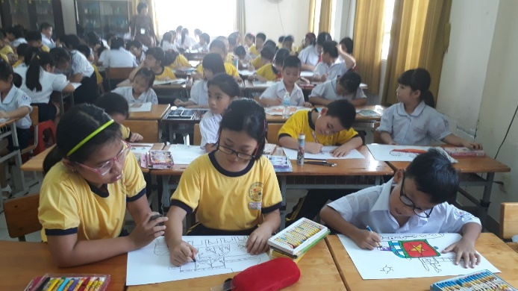

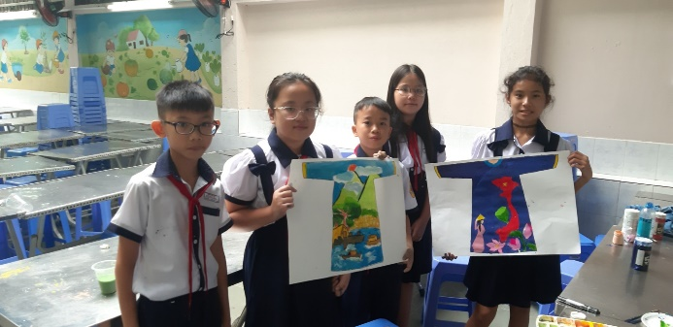
Ngoài ra, nhằm nâng cao hiệu quả quản lý nhà nước về thư viện và đẩy mạnh các hoạt động giáo dục thẩm mỹ, học tập suốt đời trong các thư viện giai đoạn 2016-2020, Trung tâm Văn hóa Phú Nhuận phối hợp cùng Phòng Giáo dục và Đào tạo tổ chức Hội thi “Nét Vẽ Xanh”. Hội thi năm nay đã thu hút 390 thí sinh tham dự. Kết quả có 22 học sinh được công nhận cấp quận; cấp thành phố đạt 01 giải nhì, 02 giải ba và 05 giải khuyến khích thể loại tranh giấy A3.
Về công tác thiết bị các đơn vị TH, THCS đều đầu tư, sửa chữa nâng cấp phòng máy tính phục vụ công tác dạy và học. Đảm bảo việc kết nối mạng internet đến các bộ phận chức năng và phòng máy cho công tác quản lý. Đầu tư cơ sở hạ tầng, trang thiết bị thực hành thí nghiệm được đảm bảo.
Với mong muốn tiếp tục phát huy những thành tích đã đạt được, ông Đinh Quang Trần Phúc cũng đã đưa ra phương hướng hoạt động năm học 2020-2021, tăng cường thực hiện đề án phát triển văn hóa đọc trong cộng đồng đến năm 2020, định hướng đến năm 2030 đối với Giáo dục và Đào tạo. Tiếp tục xây dựng thư viện điện tử, mở rộng thư viện xanh, thư viện ngoài trời tại các đơn vị còn lại. Tổ chức tuyên truyền, giới thiệu sách, triển lãm sách cho giáo viên và học sinh theo đúng kế hoạch hướng dẫn; Thư viện nhà trường tổ chức hiệu quả các hội thi: Nét vẽ xanh; Kể chuyện theo sách, Lớn lên cùng sách…Tổ chức thực hiện hiệu quả tiết học tại thư viện tối thiểu 2 bài/ năm học; Thực hiện chuyên đề “Sức hấp dẫn của thư viện theo định hướng phát huy năng lực học sinh” cấp quận tại trường TH Lê Đình Chinh, THCS Châu Văn Liêm
Riêng về hoạt động thiết bị, cần xây dựng kế hoạch mua sắm và bổ sung thiết bị phục vụ giảng dạy và học tập lớp 1 đúng theo Thông tư 05 của Bộ Giáo dục và Đào tạo; tiếp tục đầu tư sửa chữa nâng cấp trang thiết bị, phòng thiết bị, phòng thực hành thí nghiệm, phòng máy tính đảm bảo tốt nhất nhu cầu dạy và học theo Thông tư 15 và 19 của Bộ Giáo dục và Đào tạo về Danh mục thiết bị dạy học tối thiểu cấp tiểu học và THCS đối với các lớp còn lại.
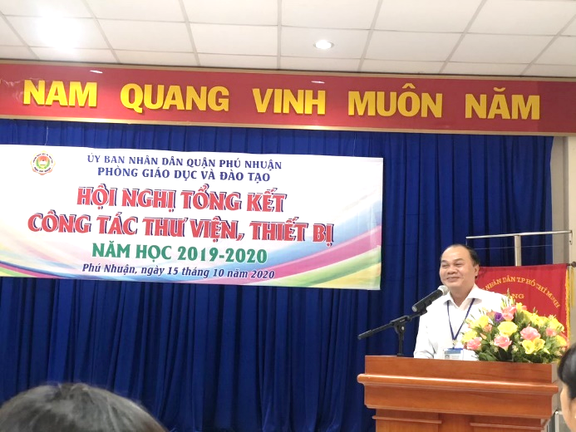
Ông Võ Cao Long – NGƯT, QUV,
Trưởng phòng Giáo dục và Đào tạo quận
Phát biểu chỉ đạo tại hội nghị, ông Võ Cao Long – NGƯT, QUV, Trưởng phòng Giáo dục và Đào tạo quận có lời khen tặng cho các thành tích mà hoạt động thư viện, thiết bị của các trường đã đạt được. Bên cạnh đó, đồng chí chỉ đạo đẩy mạnh thực hiện các nội dung sau:
- Bộ phận tổ chức, chuyên môn phòng Giáo dục xây dựng kế hoạch phối hợp thống kê nhu cầu học tập nâng cao trình độ đội ngũ, từ đó liên kết mở các lớp học nhằm tạo điều kiện cho cán bộ phụ trách thư viện, thiết bị tiếp tục học tập, nâng cao trình độ chuyên môn, nghiệp vụ đáp ứng kịp thời yêu cầu phát triển của ngành. Rà soát các văn bản về phụ cấp nhân viên thư viện để đảm bảo kịp thời các chế độ, quyền lợi cho đội ngũ phụ trách.
- Đánh giá cụ thể hiệu quả bước đầu của thực hiện thí điểm thư viện điện tử tại trường Tiểu học Sông Lô và THCS Trần Huy Liệu, từ đó triển khai đến các đơn vị còn lại. Nghiên cứu triển khai thư viện điện tử giai đoạn tiếp theo tại trường Tiểu học Nguyễn Đình Chính, Vạn Tường và THCS Độc Lập. Tiếp tục phát triển hoạt động tặng sách cho thư viện trường học, hoạt động thư viện xanh, thư viện ngoài trời, tăng cường số lượng đầu sách cho thư viện và thu hút được nhiều bạn đọc đến thư viện theo đề án phát triển văn hóa đọc của thành phố.
- Đẩy mạnh thực hiện theo chiều sâu, hiệu quả công tác tự làm đồ dùng dạy học, đặc biệt trong giai đoạn đổi mới thực hiện chương trình phổ thông 2018. Xây dựng kế hoạch mua sắm, bổ sung đầy đủ thiết bị phục vụ giảng dạy và học tập lớp 1 đúng theo Thông tư 05 của Bộ Giáo dục và Đào tạo. Ban giám hiệu xây dựng kế hoạch bổ sung, hiện đại hóa trang thiết dạy học, dụng cụ thiết bị thực hành thí nghiệm theo Thông tư 15 và 19 của Bộ Giáo dục và Đào tạo về Danh mục thiết bị dạy học tối thiểu cấp tiểu học và THCS đối với các lớp còn lại.
Tiếp theo chương trình, nhằm kịp thời động viên tinh thần và ghi nhận kết quả đã đạt được, ông Đoàn Minh Cẩn, chuyên viên phòng Giáo dục và Đào tạo quận đã đọc quyết định khen thưởng của đồng chí trưởng phòng cho các đơn vị đạt thành tích tốt trong hoạt động thư viện, thực hành thí nghiệm năm học 2019- 2020.
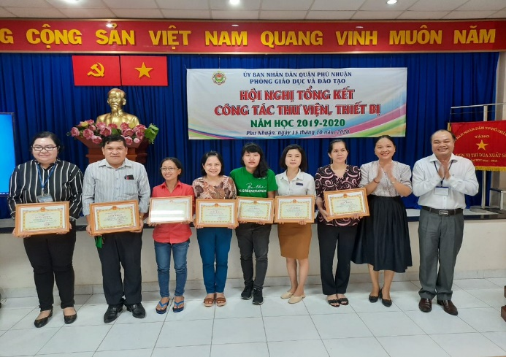 | 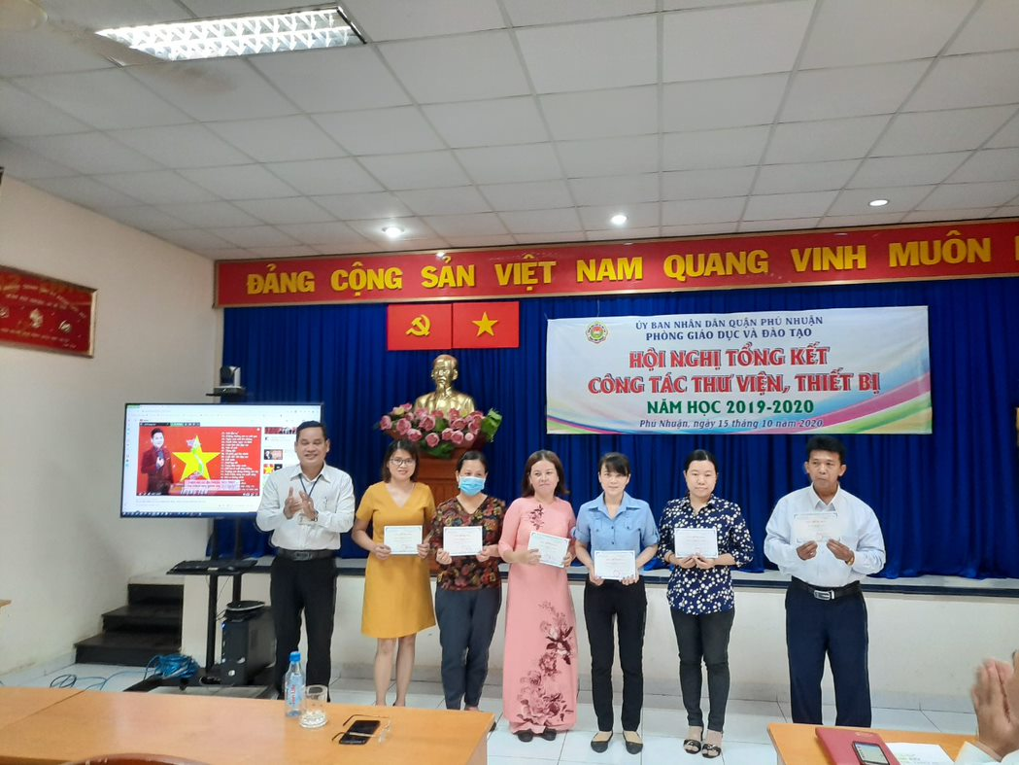
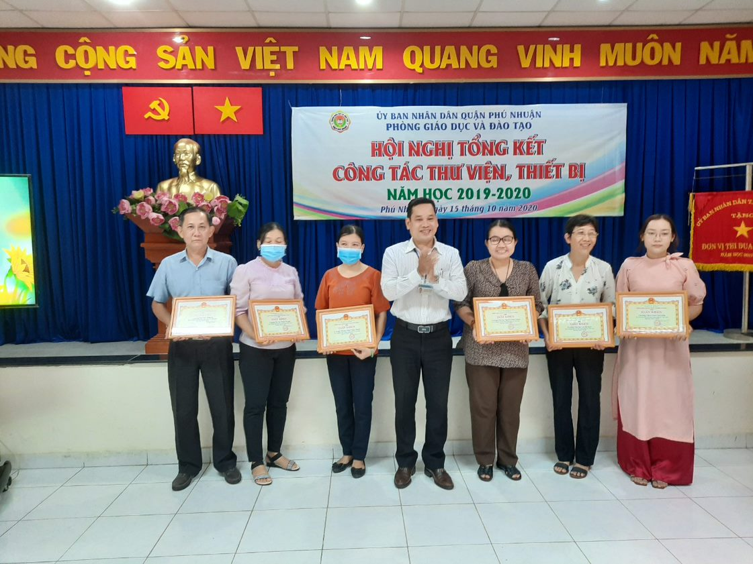 | 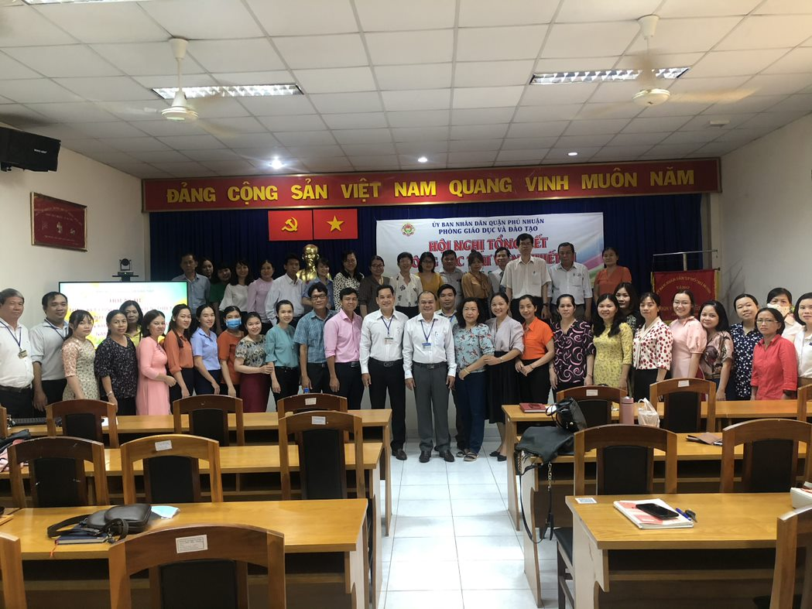
Đinh Phúc.

